Tehniskā specifikācija
Projekts: “Pastaigu celiņa izveide gar Gaujas – Baltezera kanālu” projektēšana, autoruzraudzība un būvniecība.
Projekts tiek realizēts Eiropas Savienības Eiropas Lauksaimniecības fonda lauku attīstībai (ELFLA) Latvijas Lauku attīstības programmas 2014. – 2020. gadam apakšpasākuma 19.2 “Darbības īstenošana saskaņā ar sabiedrības virzītas vietējās attīstības stratēģiju” ietvaros. Projekts apstiprināts Lauku atbalsta dienestā (LAD).
1. | Zemesgabala kadastra Nr. | Nr. 80440110061; 80440100107, 80440140146, 80440140138, 80440140143 – Ādažu novada pašvaldības valdījumā/īpašumā;  80440110061003 būves īpašnieks Latvijas Valsts (uzturēšanā valsts SIA “Zemkopības ministrijas nekustamie īpašumi” (turpmāk – ZMNĪ)).  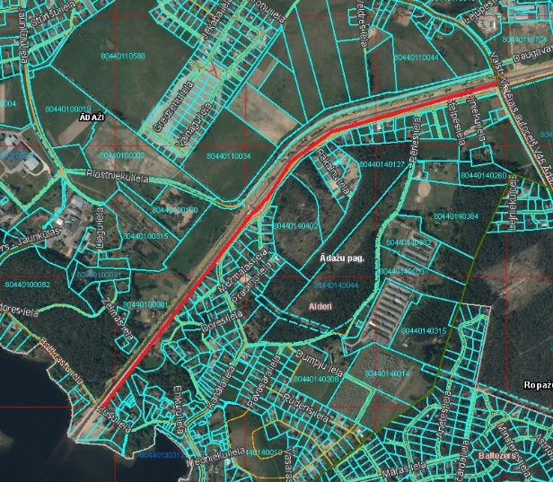
2. | Būvniecības veids | Jauna būvniecība
3. | Būves grupa, klasifikācijas kods | Būves iedalījums grupā atbilstoši būvniecības procesam: II grupa  Būves klasifikācijas kods: 2112 - Ielas un ceļi pilsētās un apdzīvotās vietās, tai skaitā šķērsielas, lauku, meža, komersantu, pašvaldību, māju ceļi, blakusceļi, pievedceļi, velosipēdistu un gājēju ceļi, kā arī pie šīm ielām un ceļiem piekritīgie ar transporta infrastruktūru saistītie laukumi, piemēram, transportlīdzekļu novietnes u. tml.
4. | Pasūtītājs | Ādažu novada pašvaldība
5. | Pasūtītāja pārstāvis, tālr. Nr. | Pasūtītāja kontaktpersona: Attīstības un projektu nodaļas tehniskā projektu vadītāja Iluta Plikgalve, Iluta.Plikgalve@adazi.lv, tālr. 20288654
6. | Būvprojekta veids | Būvprojekts minimālā sastāvā (būvniecības ieceres ierosināšanai: būvniecības iesniegums un būvatļauja); Būvprojekts (saskaņā ar būvvaldes nosacījumiem); Sabiedrības informēšanas materiāli (saskaņā ar būvvaldes un Pasūtītāja nosacījumiem)
7. | Esošās situācijas/objekta apraksts | Celiņa izveide plānota blakus Baltezera – Gaujas kanālam (turpmāk – Kanāls) posmā no Zušu ielas (gājēju tilts pie Mazā Baltezera) līdz Podnieku ielai, virzot to pa Alderu ciema pusi. Kopējais celiņa garums ap 2 km.  Celiņa izbūvei atvēlētais zemes koridors dēļ cieši pieguļošajiem privātīpašumiem ir šaurs. Nepārtraukta celiņa izveidei, vietām nepieciešams rast risinājumus Kanāla nogāzē, piemēram, izveidojot koka laipu/taku.  2021. gadā realizēts projekts, kura ietvaros tika veikta Kanāla tīrīšana un atjaunošana, nogāžu sakārtošana. Zemes reljefs plānotā pastaigu celiņa vietā galvenokārt ir līdzens, bet Kanāla nogāze ir samērā stāva.  Pastaigu celiņa trasē aug atsevišķi labā stāvoklī esoši koki, kurus projekta ietvaros paredzēts saglabāt.  Trases sākumā pie Zušu ielas (gājēju tilta pār Kanālu) ir šaurs pašvaldības īpašums, kā arī pieslēguma vietā ir nogāze – projektēšanas laikā piedāvāt pamatotus pieslēguma vietas risinājumus.  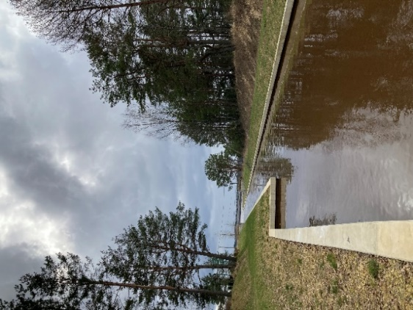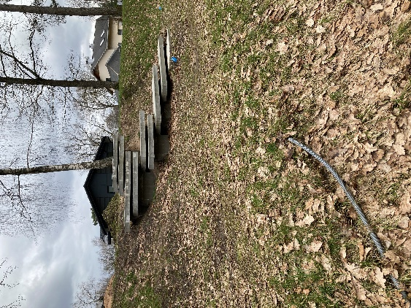  Esošā situācija pretī privātīpašumam ar kadastra Nr. 80440140098 – Projektēšanas gaitā rast labāko risinājumu nodrošinot piekļuvi Kanālam. Iespējamais risinājums koka laipas izveide.  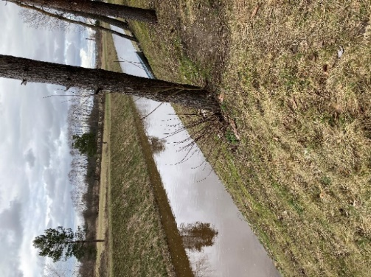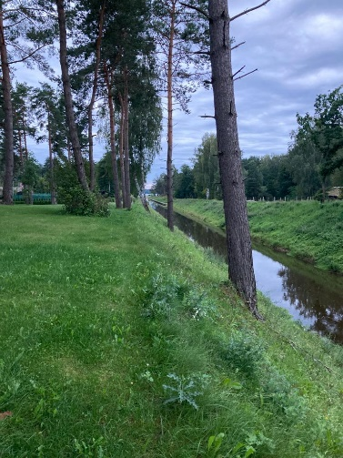  Trases posmā augoši labā stāvoklī esošie koki (pretī privātīpašumam ar kadastra Nr. 80440140092) – Projekta gaitā labā stāvoklī esošie koki ir saglabājami, projektā piedāvāt risinājumus ar koka laipas elementiem.  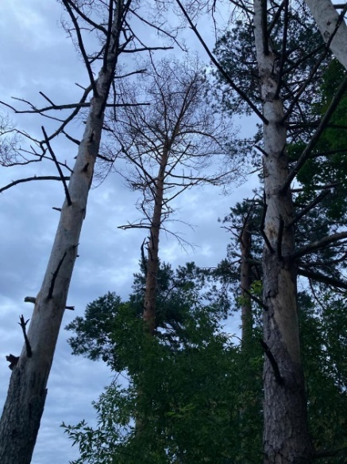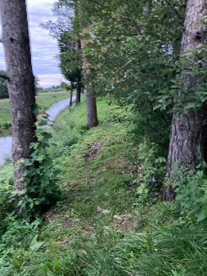  Plānotās trases vietā atrodas 4-5 nokaltušas priedes, projektā iekļaut pasākumus darbībām ar nokaltušajiem kokiem (pretī pašvaldības īpašumam ar kadastra Nr. 80440140143).  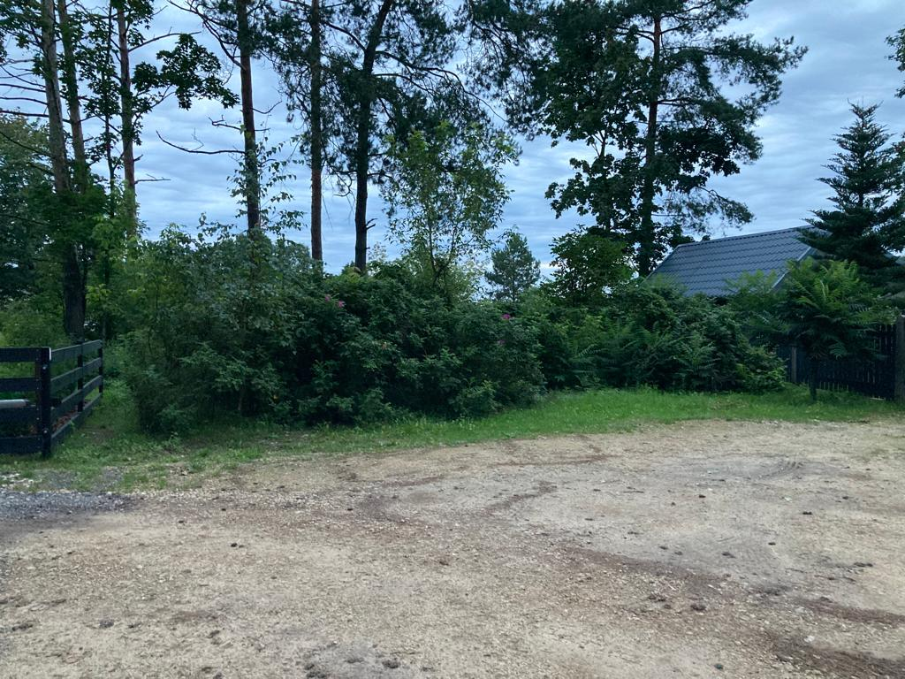  Tiešā pastaigu celiņa tuvumā, potenciālā trases vietā esoši krūmi. (pašvaldības īpašums ar kadastra Nr. 80440140143) – Projektā paredzēt vietas atbrīvošanu no krūmiem, lai nodrošinātu piekļūstamību pastaigu celiņam no Dores ielas pa pašvaldības īpašumu.  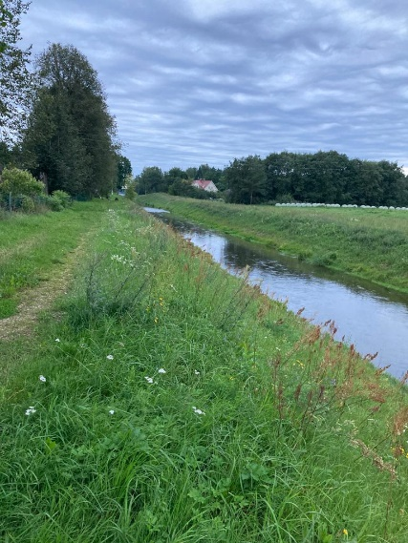  Pretī privātīpašumiem ar kadastra Nr. 80440140162 un Nr. 80440140163 ir šaura pašvaldībai piederoša zeme un salīdzinoši stāva Kanāla nogāze – Projektēšanas gaitā rast labāko koka laipas risinājumu Kanāla nogāzē, lai nodrošinātu celiņa nepārtrauktību un drošu pārvietošanos iedzīvotājiem.  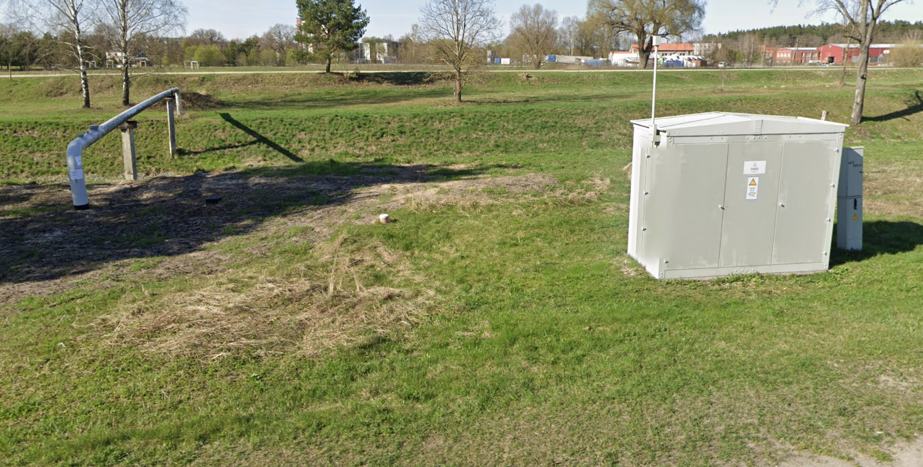  Trases zonā pretī Lejnieku ielai (kadastra Nr. 80440140368) atrodas AS “GASO” skapja gāzes regulēšanas punkts, noslēgierīces un cauruļvadi – projektēšanas gaitā piedāvāt labāko risinājumu celiņa izveidei, ņemot vērā AS “GASO” tehniskos noteikumus (trases shēmā iezīmētas 2 potenciālās trases vietas).  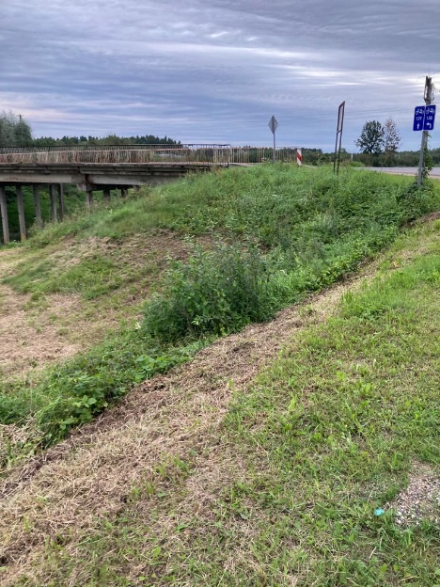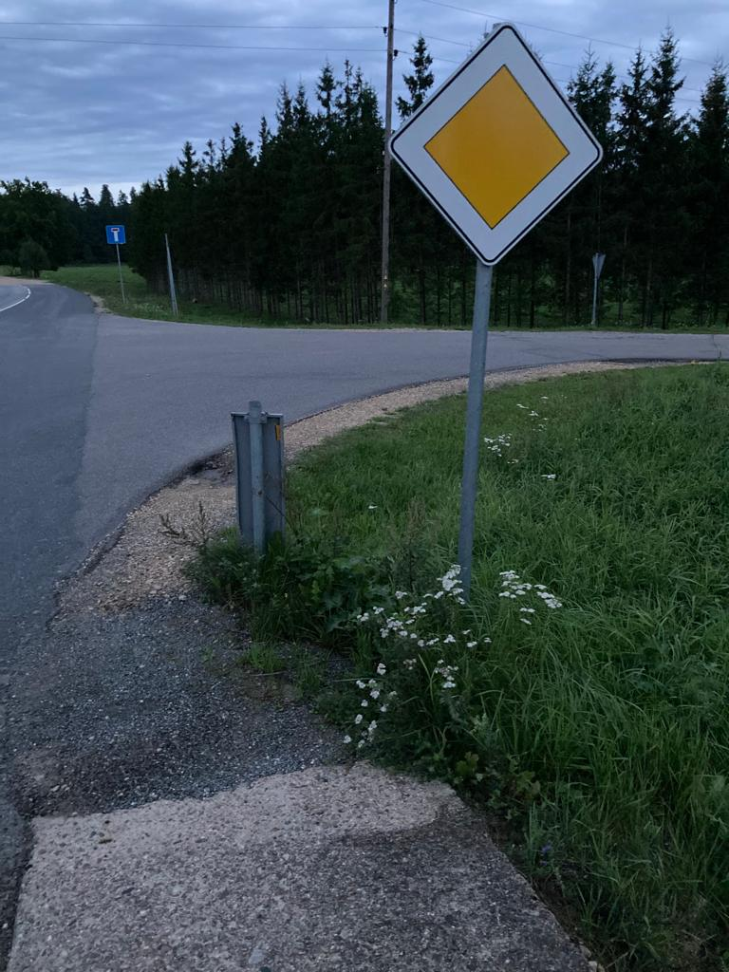  Plānotā celiņa pieslēguma vieta pie Podnieku ielas (blakus tiltam pār Kanālu) ir ar stāvu nogāzi, izvietotām ceļa zīmēm - Projektēšanas gaitā nepieciešams rast labāko risinājumu drošam celiņa savienojamībai ar esošo tiltu pār Kanālu. Jānodrošina celiņa slīpums ne lielāks par 8%.
8. | Projektēšanas uzdevumu mērķis un sasniedzamais rezultāts | Izveidot pastaigu celiņu gar Baltezera – Gaujas Kanālu aptuveni 2 km garumā.  Celiņu veidot ar irdeno segumu, atsevišķās vietās nepieciešamības gadījumā izveidot koka taku/laipu (provizoriskās vietas norādītas trases novietojuma shēmā).  Pastaigu celiņš galvenokārt jāveido uz pašvaldības valdījumā esošiem zemes gabaliem, nepieciešamības gadījumā izmantojama Kanāla nogāze.  Celiņa trasi izvēlēties tā, lai maksimāli saglabātu esošo reljefu un saglabātu esošos labā stāvoklī esošos kokus.  Nodrošināt celiņa slīpumu visās vietās ne lielāku par 8%.  Seguma vizualizācijas piemēri:  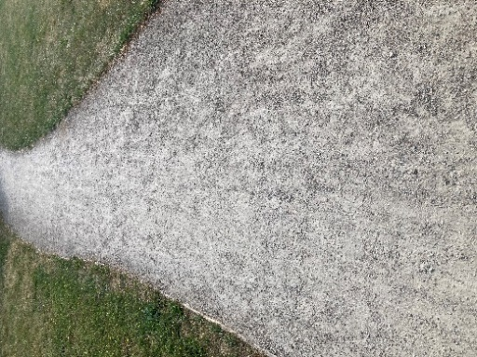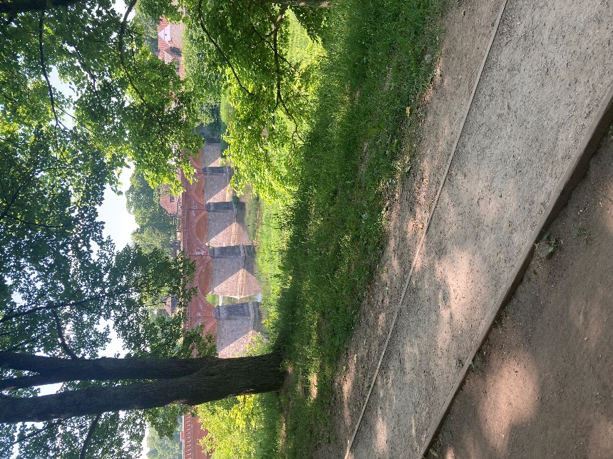  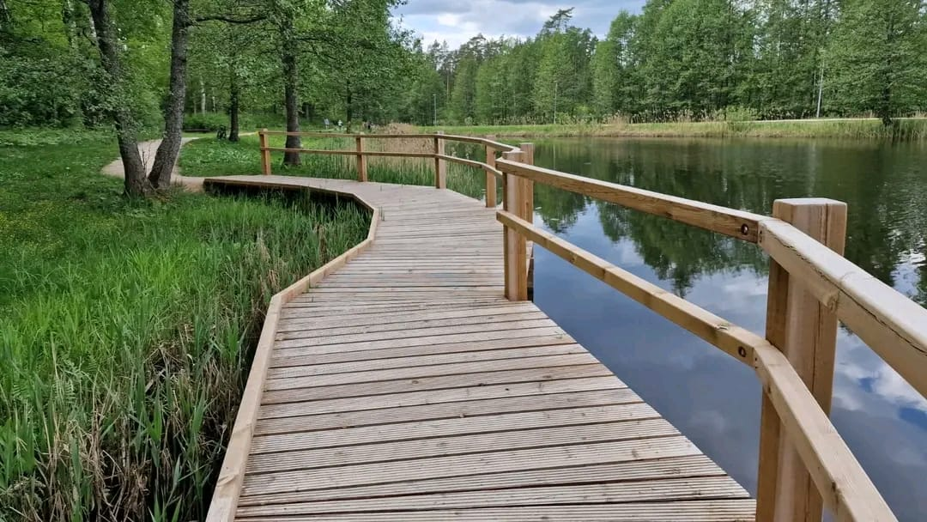
9. | Projektā ietveramie risinājumi | Pastaigu celiņa no Podnieku ielas līdz privātīpašumam ar kadastra Nr. 80440140162 platumu 1,8 m, pārējā posmā, t.sk. koka laipas/takas klājuma platums 1,5 m. Atsevišķās vietās, kur nav iespējams nodrošināt nepieciešamo platumu rast citus risinājumus un saskaņot tos ar Pasūtītāju.  Celiņa konstrukcija:  Celiņa konstrukcijas nesošajā kārtā paredzēt dolomīta šķembu (piemēram 0/45) slāni vismaz 10 cm biezumā un virskārtā grants maisījuma fr. 0/16 kārtu 5 cm biezumā, kā arī pamatot materiālu izvēli.  Paredzēt seguma virskārtas pastiprināšanu ar cementu vai saistvielu uz cementa bāzes (Pirms līguma slēgšanas, Pasūtītājs var izslēgt šo pozīciju).  Izvēloties konstrukciju, ņemt vērā, ka uzturēšanas darbi tiks veikti ar tehniku, tai skaitā sniega tīrīšana ziemā ar traktortehniku ar lāpstas platumu 1,8 m.  Risinājumam jānodrošina ūdens atvadi no konstrukcijas.  Koka laipa / taka  Trases 2 posmos nepieciešams veidot koka laipu un vienā posmā taku ar koka klāju, tās ieteicamā konstrukcija:  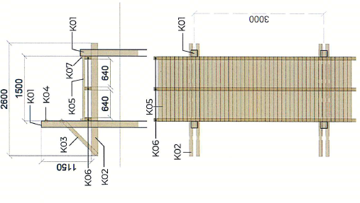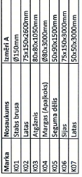  Laipu elementu savienošanai izmantot kokskrūves (pašgriezošās skrūves ar gremdgalvu, daļēju vītni). Pirms konstrukciju skrūvēšanas veikt urbumus skrūvju vietās, lai izvairītos no koksnes plaisāšanas. Klāja dēļi (50x90x1500) paredzēti smalki zāģēti. Kokmateriāliem izmantot skujkokus (1. šķiras, bez trupes pazīmēm). Nav pieļaujama saplaisājuša apaļkoka piegāde.  Lai aizsargātu koksni no bojāšanās, pirms laipu izveides paredzēta koksnes dziļā impregnēšana (brūnā krāsā). Dziļo impregnēšanu veikt koksnei ar mitruma daudzumu 25% ± 3%. 3.klases impregnēšana pēc EN 351 standarta paredzēta koksnei, kas atrodas virs zemes. Koka elementu virsmas jāpiesūcina ar aizsargmateriāliem, kas tos pasargā no uguns un bioloģiskas iedarbības. Aizsargmateriālus izvēlēties atbilstoši LVS EN 350-2.  Margas nepieciešamas koka laipām, kur tās izbūvētas uz Kanāla nogāzes.  Būvprojekta risinājumiem jāgarantē izbūvēto konstrukciju un to atsevišķu elementu stiprība, stingrība, noturība, ugunsdrošība, darba un vides aizsardzība kā būvniecības, tā arī ekspluatācijas laikā.  Risinājumus saskaņot ar Pasūtītāju un ZMNĪ.  Blakus privātīpašumiem rast risinājumus trases novietojumam, izveidojot to pēc iespējas tālāk no privātīpašumu robežas (izveidot brīvtelpu vismaz 30 cm). Projekta realizācija nav pieļaujama iekļaujos privātīpašumu teritorijas.  Paredzēt skartās teritorijas sakārtošanu un apzaļumošanu ar daudzgadīgā zāliena sēklām.  Projekta ietvaros:  - Izvērtēt un aprakstīt atgūstāmo otrreizējas izmantošanas risinājumus objektā un metodes, kas draudzīgas videi un vienlaicīgi ekonomē pašvaldības līdzekļus.  - Izvērtēt vides pieejamību personām ar īpašām vajadzībām.  - Saglabāt teritorijā vērtīgos kokus.  - Detalizēti uzrādīt pielietojamos materiālus.  - Saglabāt ģeodēziskā tīkla punktu.  - Uzrādīt ceļa zīmes un norādes, saskaņā izsniegtajiem tehniskajiem noteikumiem, normatīvo aktu un Pasūtītāja prasībām.  - Inženierkomunikāciju (elektrotīklu, sakaru komunikāciju u.tml.) aizsargjoslas precizējamas ģenerālplānā un dabā uz vietas.  - Izstrādājot būvprojektu, ievērot spēkā esošās projektēšanas un celtniecības normas un noteikumus.  - Veikt nepieciešamos izpētes un inženierģeoloģiskos darbus, lai nodrošinātu kvalitatīvu Būvprojekta izstrādi.  - Veikt topogrāfisko uzmērīšanu atbilstoši Ādažu novada pašvaldības domes saistošiem noteikumiem Nr.41/2021 “Par augstas detalizācijas topogrāfiskās informācijas un citas ģeotelpiskās informācijas aprites kārtību”.  - Nepieciešamajās vietās izveidot projekta infrastruktūras savienojumus ar esošo infrastruktūru.  Vispārējie nosacījumi:  - Būvprojektu izstrādāt saskaņā ar Tehnisko specifikāciju, spēkā esošiem Latvijas Republikas normatīvajiem aktiem.  - Izpildītājs ir atbildīgs par papildus tehnisko noteikumu saņemšanu (nepieciešamības gadījumā), tai skaitā, ja nepieciešams atjaunot jau saņemtos, kā arī visu saskaņojumu saņemšanu, kas nepieciešami Būvprojekta izstrādei saskaņā ar normatīvajiem aktiem.  - Būvprojekta izstrādē ņemt vērā sākotnējo ietekmes uz vidi novērtējumu un Valsts vides dienesta tehniskos noteikumus (šobrīd tiek izstrādāts sākotnējais ietekmes uz vidi novērtējums).  - Ņemt vērā Aizsargjoslu likumā noteiktos aprobežojumus, t.sk. aizsargjoslās ap meliorācijas būvēm un ierīcēm.  - Būvniecību uzsākot un atsedzot konstrukcijas, Projektētājam, iepriekš paredzot izdevumus, veikt nepieciešamos papildus izpētes darbus un autoruzraudzības kārtībā sniegt nepieciešamos risinājumus.  - Būvprojektu saskaņot visās institūcijās, kuras izdevušas tehniskos noteikumus un ar Pasūtītāju.  - Projektēšanas gaitā Būvprojekta risinājumus, saskaņot Ādažu novada pašvaldībā, atbilstoši noslēgtajam līgumam.  - Būvprojekta risinājumiem jābūt ekonomiski pamatotiem un atbilstošiem spēkā esošiem būvnormatīviem un noteikumiem.  - Būvprojektā norādīt atgūstamos materiālus un paredzēt to transportēšanas izdevumus, saskaņā ar Pasūtītāja norādījumiem.
10. | Saistību termiņi | Līguma izpildes termiņš:  Kopā Līguma izpildei 12 (vienpadsmit) kalendāra mēneši, tai skaitā:  - Būvniecības ieceres un būvprojekta izstrādes un saskaņošanas kalendārais grafiks (ieskaitot atzīmes par projektēšanu izpildi saņemšanu) Izpildītājam sastāda 6 (sešus) kalendāros mēnešus;  - Būvdarbu realizācijas termiņš 5 (pieci) kalendārie mēneši;  - Objekta nodošana ekspluatācijā 1 (viens) kalendāra mēnesis.  Būvdarbu garantija periods pēc Objekta nodošanas ekspluatācijā – 5 gadi.
11. | Saskaņošana ar pasūtītāju | - Būvprojektu ievietot un skaņošanu veikt būvniecības informācijas sistēmā.  - Saskaņā ar Projektēšanas līgumu, Izpildītājs iesniedz Pasūtītājam sākotnējās idejas risinājumus un aprakstus, sabiedrības informēšanas materiālus, Būvniecības ieceri saskaņojot ar Pasūtītāju un būvvaldi.  - Ne retāk, kā divas reizes mēnesī, Izpildītājs piedalās projektēšanas plānošanas sanāksmēs Pasūtītāja telpās, risinājumu savlaicīgas saskaņošanas nodrošināšanai.  - Pasūtītājs Būvprojekta izskatīšanu veic 3 (trīs) nedēļu laikā pēc visu būvprojekta risinājumu materiālu saņemšanas.  - Ja Būvprojektā nepieciešami labojumi, Projektētājs (Izpildītājs) tos veic ne vēlāk kā 5 (piecu) darba dienu laikā.  - Ja Izpildītājs nav veicis norādītos labojumus noteiktā laikā vai labojumi neatbilst Pasūtītāja norādītām prasībām, tad tiek piemērotas soda sankcijas atbilstoši noslēgtajam līgumam ar Pasūtītāju.  - Projekta galīgās versijas saskaņošanu, iesaistot Pasūtītāja speciālistus, Pasūtītājs veic 3 (trīs) nedēļu laikā no labotā Būvprojekta saņemšanas brīža.
12. | Būvniecības ieceres dokumentu noformējums | Būvprojekta noformēšanu veikt atbilstoši noteikumiem par Latvijas būvnormatīvu LBN 202-18 ‘Būvniecības ieceres dokumentācijas noformēšana”.  Apstiprināto Būvprojektu sagatavo vienu oriģināleksemplāru papīra formā un vienu elektroniskā CD vai USB formātā (tekstuālās sadaļas, izmantojot MS Word; Darbu un materiālu daudzumu saraksts, izmantojot MS Excel; Grafiskiem materiāliem izmantojot MicroStation, AutoCad, programmatūru failu formātus. Adobe Acrobat Reader failus pēc Pasūtītāja pieprasījuma)
13. | Samaksas kārtība | Līguma summas apmaksa tiek sadalīta šādos maksājumos:  1. Par būvprojekta izstrādi:  1.1. 30% pēc būvprojekta minimālā sastāvā izpildes, būvatļaujas saņemšanas;  1.2. 70% pēc atzīmes par projektēšanas nosacījumu izpildes saņemšanas;  2. Par Autoruzraudzību:  2.1. 70% tiek sadalīti ikmēneša maksājumos proporcionāli būvdarbu veikšanas laikam mēnešos;  2.2. 30% pēc akta par būves pieņemšanu ekspluatācijā;  3. Par būvniecību:  3.1. 20% avansa maksājums;  3.2. ikmēneša maksājumi par faktiski paveiktajiem darbiem.  Saskaņā ar Līgumu no ikmēneša maksājumiem tiek ieturēti 5 % garantijas laika garantijai, kas tiek izmaksāti pēc garantijas laika garantijas saņemšanas, vai nepiemērojot ieturējumu, pēdējais maksājums, kas nedrīkst būt mazāks par 5% no būvdarbu kopējām izmaksām, tiek izmaksāts pēc garantijas laika garantijas saņemšanas.
Nosacījumi Būvprojekta izstrādei
14. | Vispārīgā daļā iekļaut izejmateriālus projektēšanai un topogrāfiskos uzmērījumus, tehniskos noteikumus.
15. | Būvprojektā pievienot, atbilstoši projekta risinājumiem visas nepieciešamās un atbilstošās būvprojekta sadaļas/markas, tai skaitā GP, TI, VAP, SA, TS-CD, TS-L, DOP, BA, T.
16. | Būvprojektā izstrādāt detalizētus rasējumus, lai nodrošinātu būvdarbu veikšanu un projekta nepārprotamību.
17. | Būvprojektam pievienot atgūstāmo materiālu specifikāciju un koptāmē iekļaut transportēšanas izmaksas, kurā izvērtēti un uzskaitīti atgūstāmie materiāli (piem. grunts, melnzeme u.c.), aprakstīt otrreizējas izmantošanas risinājumus (nododami glabāšanai/nodošanai vai izmantojami šajā objektā, projektā) un metodes, kas ir draudzīgas videi un vienlaicīgi ekonomē pašvaldības līdzekļus, kā arī minēta Pasūtītāja norādītā transportēšanas vieta (līdz 20km no Objekta) un norādījumi.
18. | Veikt būvizmaksu aprēķinus atbilstoši noteikumiem par Latvijas būvnormatīvu LBN 501-17 “Būvizmaksu noteikšanas kārtība” prasībām. Izmaksu aprēķinā iekļaut izmaksas informācijas stenda (būvtāfeles) izgatavošanai un uzstādīšanai un informatīvā plakāta, atbilstoši Publicitātes vadlīnijās noteiktajām minimālajām prasībām: “Eiropas Savienības fondu 2014.-2020.gada plānošanas perioda publicitātes vadlīnijas ES fondu finansējuma saņēmējiem” (https://www.lad.gov.lv/lv/vizualas-identitates-vadlinijas-2014-2020-gadam https://www.lad.gov.lv/lv/media/698/download?attachment) izgatavošanu un uzstādīšanu
19. | Darbu organizēšanas projektu izstrādā visam būvdarbu apjomam (būvprojektam), un tam ir šādas sastāvdaļas:  1. būvdarbu kalendāra plāns;  2. būvdarbu ģenerālplāns;  3. darba aizsardzības plāns (to var izstrādāt arī kā patstāvīgu dokumentu);  4. skaidrojošs apraksts.  Būvprojekta DOP sadaļā iestrādāt pasākumus videi draudzīga būvniecības procesa īstenošanai.
20. | Būvprojekta paskaidrojuma rakstā un materiālu specifikācijās jānorāda paredzamo materiālu tehniskos un ķīmiskos parametrus, lai būvuzņēmējs, kā analogu varētu izvēlēties izstrādājumu ne tikai ar identiskiem tehniskiem, bet arī identiskiem ekoloģiskajiem parametriem
21. | Projekta izstrādē piesaistīt sertificētus inženierus ar pieredzi projektu izstrādē atbilstoši projekta specifikai un tehniskajos noteikumos noteiktajam. Būvniecības stadijā nodrošināt autoruzraudzību.
22. | Nepieciešamības gadījumā Izpildītājs būvprojektu saskaņo ar skarto inženierkomunikāciju turētājiem, skarto zemes vienību īpašniekiem/lietotājiem. Ja tiek paredzēti risinājumi, kur nepieciešams saskaņojums ar pieguļošo teritoriju īpašniekiem, tas jāsaņem Būvprojekta minimālā sastāvā izstrādes laikā.
Nosacījumi Autoruzraudzības veikšanai
23. | Veikt autoruzraudzību atbilstoši saskaņotajam būvprojektam, 19.08.2014. Ministru kabineta noteikumu Nr.500 „Vispārīgie būvnoteikumi” prasībām, ievērojot būvprojekta inženiertehniskos risinājumus, darbu apjomus un to izmaksas un darba izpildes grafiku.
24. | Autoruzraugs ir atbildīgs par to, lai visā līguma izpildes laikā tam būtu spēkā esošas licences un sertifikāti, ja tādi ir nepieciešami autoruzraudzības veikšanai saskaņā ar normatīvajiem aktiem.
25. | Būvdarbu veikšanas laikā Autoruzraugam jāierodas objektā ne retāk kā reizi 2 (divās) nedēļās vai pēc Pasūtītāja pārstāvja, būvuzņēmēja, būvuzrauga vai Būvvaldes amatpersonas pieprasījuma.
26. | Nepieciešamības gadījumā Autoruzraugam jāpiedalās būvniecības darbu projekta vadības sanāksmēs, ja tādas tiek organizētas, par ko Pasūtītājs informē Autoruzraugu vismaz divas darba dienas iepriekš. Sanāksmes laikā sanāksmes dalībnieki vienojas par nākamajā sanāksmē papildus pieaicināmajiem speciālistiem, gadījumā, ja tādi ir nepieciešami.
27. | Būvdarbu autoruzraudzības ilgums ir līdz objekta nodošanai ekspluatācijā.
28. | Pēc Pasūtītāja telefoniska vai rakstiska pieprasījuma Autoruzraugam jāierodas objektā 48 stundu laikā no pieprasījuma saņemšanas vai savlaicīgi jābrīdina Pasūtītāju par nepieciešamību pārcelt ierašanos uz vēlāku laiku.
29. | Pēc Pasūtītāja pieprasījuma un atbilstoši normatīvajam regulējumam Autoruzraugam jāpiedalās atsevišķu būvniecības darbu pieņemšanā, kā arī komisijas darbā pie objekta pieņemšanas ekspluatācijā.
30. | Nepieciešamības gadījumā Autoruzraugs bez papildus atlīdzības veic izmaiņas vai papildinājumus būvprojektā ne vēlāk kā 2 nedēļu laikā, vai citā termiņā, par kuru iesaistītās puses ir vienojušās.
31. | Autoruzrauga pienākums ir nekavējoties informēt Pasūtītāju par visiem apstākļiem, kuri var ietekmēt būvniecības procesu, un sniegt priekšlikumus par iespējamiem risinājumiem.
Nosacījumi Būvdarbu veikšanai
32. | Sabiedrības informēšanas materiāls (būvtāfele) jāizvieto (iepriekš saskaņojot ar Pasūtītāju būvtāfeles maketu, materiālu un citus parametrus) ar Pasūtītāju saskaņotā vietā ne vēlāk kā pēc 5 (piecām) kalendārām dienām pēc būvatļaujas izsniegšanas BIS
33. | Inženiertīkli  1. Pirms Būvdarbu uzsākšanas Būvuzņēmējam jāsaņem visas atļaujas Būvdarbu veikšanai un jāinformē esošo komunikāciju apkalpojošas organizācijas par Būvdarbu uzsākšanu (vai jāizsauc to pārstāvis uz vietas Objektā) atbilstoši inženierkomunikāciju turētāju izsniegtajiem tehniskiem noteikumiem.  2. Būvuzņēmējam pirms Būvdarbu uzsākšanas un Būvdarbu gaitā jāveic esošo inženiertīklu fotofiksācija. Konstatējot inženiertīklu vai tā novietojuma neatbilstību tehniskajai dokumentācijai, nekavējoties mutiski, un ne vēlāk kā vienas darba dienas laikā pēc neatbilstības konstatēšanas rakstiski jāziņo Būvuzraugam, Pasūtītājam un inženierkomunikāciju turētājam, pievienojot arī neatbilstību fotofiksācijas materiālus.  3. Ja Būvdarbu laikā ir radušies sarežģījumi un Būvuzņēmējs bez saskaņojuma veicis darbus ar atkāpēm no Būvprojekta vai citām Būvdarbu realizācijā saistošajām prasībām, tad Būvuzņēmējam par saviem līdzekļiem jāveic pārbūve tādā apjomā, lai Būvdarbi atbilstu Būvprojekta un citām Būvdarbu realizācijā saistošajām prasībām, kā arī jāsedz visas papildizmaksas, kas saistītas ar papildus Būvdarbiem.  4. Būvuzņēmējam Būvdarbu izpildes laikā stingri jāievēro inženiertīklu aizsardzības noteikumi, Aizsargjoslu likumā noteiktās prasības.
34. | Izmantojamie materiāli (būvmateriāli)  1. Būvmateriāliem jāatbilst Būvprojektā norādītajai informācijai, likuma „Par atbilstības novērtēšanu” un Būvniecības likuma prasībām un kvalitātes normām.  2. Būvuzņēmēja pienākums ir patstāvīgi veikt materiālu pārbaudes (t.sk. izbūvēto konstruktīvo kārtu nestspēja) un sekot līdzi iebūvēto materiālu un veikto Būvdarbu kvalitātei.  3. Pirms materiāla izbūves materiāls ir jāsaskaņo ar Būvuzraugu (nepieciešamības gadījumā arī ar Autoruzraugu), sastādot materiālu saskaņošanas aktu. Saskaņojums materiālam neatbrīvo Būvuzņēmēju no atbildības, ja pārbaudes procesā tiek konstatēta neatbilstība.  4. Visos gadījumos, kad saistošajos būvnormatīvos un standartos ir paredzētas speciālās būvmateriālu pārbaudes, Būvuzņēmējam tās jāveic uz sava rēķina neatkarīgās būvmateriālu laboratorijās, laboratorijas izvēli saskaņojot ar Pasūtītāja pārstāvi.
35. | Objekta ikdienas uzturēšanas prasības  1. Būvdarbu periods ir laika posms no Objekta pieņemšanas-nodošanas akta parakstīšanas dienas līdz objekta nodošanai ekspluatācijā.  2. Būvuzņēmējs ir atbildīgs par satiksmes organizācijas tehnisko līdzekļu, satiksmes drošības aprīkojuma un autoceļa kompleksā ietilpstošo būvju tehnisko stāvokli Būvdarbu periodā.  3. Būvuzņēmējs ir atbildīgs, ka Būvdarbos iesaistītais Būvuzņēmēja transports Objektā, kā arī ārpus tā ievēros visus spēkā esošos normatīvos aktus un slodžu ierobežojumus.  4. Ja Būvuzraugs vai Pasūtītāja pārstāvis ir sastādījis defekta aktu par neatbilstošu Objekta aprīkojumu, tehnisko stāvokli, piegružojumu vai tml., triju darba dienu laikā no defekta akta sastādīšanas datuma attiecīgais defekts ir jānovērš. Būvuzņēmēja pienākums ir uzturēt Objektu kārtībā visu Būvdarbu veikšanas realizācijas laiku.  5. Nedrīkst tikt traucēta specdienestu (VUGD, neatliekamā medicīniskā palīdzība, komunālais dienests, u.c.) piekļūšana īpašumiem, kuri robežojas ar Objektu.
36. | Minimālās prasības būvuzraudzības personāla darba apstākļu nodrošināšanai  1. Pirms Būvdarbu uzsākšanas, Būvuzņēmējs Objektā iekārto biroja telpas Būvdarbu līguma uzraudzības darbinieku komandai.  2. Birojā jābūt nodrošinātai telpai ar vismaz vienu darba vietu un aprīkojumu (rakstāmgalds, krēsls), elektrības pieslēgumu un sanitārajām prasībām atbilstošu tualeti.
37. | Papildus pienākumi Būvuzņēmējam  1. Būvuzņēmējam jānodrošina darba drošības koordinators darba drošības uzraudzībai Būvdarbu veikšanas laikā.  2. Būvuzņēmējam pirms būvdarbu uzsākšanas jāiesniedz darbu veikšanas projekts ar kalendāro grafiku un Darba aizsardzības plāns, atbilstoši Ministru kabineta 25.02.2003. noteikumiem Nr.92 “Darba aizsardzības prasības veicot būvdarbus”, saskaņojot tos ar Pasūtītāju un Būvuzraugu.  3. Objekta iebrauktuvei jābūt aprīkotai ar automašīnu un traktortehnikas ritošās daļas tīrīšanas laukumu. Aizliegts izbraukt no Objekta transportlīdzeklim vai traktortehnikai ar nenotīrītu ritošo daļu.  4. Visām automašīnām, kas pārvadā būvgružus, jābūt aprīkotām ar aizsargpārklāju, kas jālieto pārvadājumu laikā.  5. Ja Būvuzņēmēja darbības rezultātā tiek sabojāti: ceļu segumi, ēkas, inženierkomunikācijas, sētas utt. vai veikts cits kaitējums, tad to atjaunošanu veic Būvuzņēmējs par saviem līdzekļiem līdz Objekta nodošanai ekspluatācijā.  6. Būvuzņēmējam rakstiski jāsaskaņo ar Pasūtītāja pārstāvi Būvdarbu veikšanas laiku, ja Būvdarbus plānots veikt pēc plkst. 22.00, brīvdienās vai svētku dienās.  7. Objekta apsardze un materiāla uzglabāšana ir Būvuzņēmēja uzdevums, kas jāparedz izdevumos.  8. Pasūtītāja pārstāvis ir tiesīgs aprēķināt Būvuzņēmējam līgumsodu līdz EUR 100 apmērā par katru konstatēto gadījumu, ja:  - Būvuzņēmējs ir pieļāvis, ka no Objekta ir izbraucis transportlīdzeklis vai traktortehnika ar nenotīrītu ritošo daļu vai kā rezultātā ielas vai ceļa segums ir piesārņots ar svešķermeņiem;  - Būvuzņēmējs nav aprīkojis automašīnas, kas pārvadā būvgružus, ar aizsargpārklāju;  - Būvuzņēmējs veic Būvdarbus pēc plkst. 22.00, brīvdienās vai svētku dienās bez rakstiska saskaņojuma ar Pasūtītāja pārstāvi.
38. | Objekta digitālā uzmērīšana  1. Inženierbūves izpildmērījumus veic un izpildmērījumu plānu izstrādā ģeodēzisko darbu veikšanai sertificēta persona (turpmāk – mērnieks), atbilstoši Ministru kabineta 24.04.2012. noteikumu Nr. 281 “Augstas detalizācijas topogrāfiskās informācijas un tās centrālās datubāzes noteikumi” (turpmāk – Noteikumi) noteiktajām prasībām.  2. Inženierbūves izpildmērījuma plānā papildus attēlo administratīvās teritorijas robežās ietilpstošās Nekustamā īpašuma valsts kadastra informācijas sistēmā reģistrējamās būves kontūru (noslēgta, nepārtraukta līnija) atbilstoši Noteikumu 1. pielikuma 27.6. rindai un norāda apjomu atbilstoši normatīvajos aktos būves kadastrālās uzmērīšanas jomā noteiktajiem apjoma rādītājiem, papildus norādot būves lietošanas veidu atbilstoši normatīvajiem aktiem būvju klasifikācijas jomā. Ja inženierbūve sastāv no daļām ar atšķirīgiem attiecīgo inženierbūves tipu raksturojošiem apjoma rādītājiem vai materiāliem, katrai daļai norāda kontūru un šajā punktā norādītos būvi raksturojošos rādītājus. Izpildmērījuma plānu iesniedz DGN vai DWG datņu formātā ar izpildmērījuma sagatavotāja drošu elektronisku parakstu un laika zīmogu EDOC datņu formātā.  3. Topogrāfiskam attēlojumam šūnu un līniju stilu bibliotēkas jāveido pēc ″topo 500.rsc″, kuru var saņemt Valsts zemes dienesta Lielrīgas reģionālās nodaļas Ģeodēzijas un kartogrāfijas daļā.  4. Uzmērītajiem datiem ir jābūt atbilstošiem faktiskajam stāvoklim dabā, kas ir jāapliecina parakstot uzmērījumu shēmas – Valsts zemes dienestā sertificētam mērniekam, kurš veicis uzmērīšanu, atbildīgajam būvdarbu vadītājam, kā arī Būvuzraugam, kuram ir jāveic iesniegto digitālo uzmērījumu izlases pārbaude. Uzmērījuma shēmās jānorāda arī Būvdarbu līguma numurs.  5. Brauktuves, gājēju un velosipēdu celiņu, ietves un zaļās zonas laukumu attēlojumos jālieto pildījums (angļu val. ″fill″).  6. Pasūtītājs izlases veidā var veikt digitālo uzmērījumu atbilstības papildus pārbaudes.

Tehniskā specifikācija sagatavota 05.09.2023.

